Årsplan for
Nylende Barnehage 2018- 2021

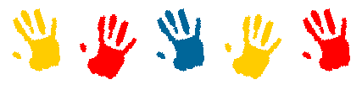

Innholdsfortegnelse
Lov om barnehager side 3
Rammeplan for barnehagen side 3
Barnekonvensjonen side 3
Årsplan og pedagogisk årsplan side 3
Vår pedagogiske plattform side 4- 5
Kvalitet side 5- 6
Sosial kompetanse side 7
Språk side 8- 9
Lek side 9- 11
Omsorg side 11
Danning og medvirkning side 12
Læring side 12
Rutinesituasjoner side 13- 14
Overganger side 14- 15
Planlegging og vurdering side 16
Arbeidsmiljø side 16- 17
Kompetanseheving side 17
Foreldresamarbeid side 18
Samarbeidspartnere side 19

Lov om barnehager
Vi er, som barnehage, forpliktet til å følge Lov om barnehager. Denne loven bestemmer hvordan barnehagen skal drives og hvilket ansvar vi har som institusjon.

Rammeplan for barnehagen
Rammeplan for barnehagen er en forskrift til Lov om barnehager. Rammeplanen gir retningslinjer for barnehagens verdigrunnlag, innhold og oppgaver. Vi vil beskrive hvordan vi jobber med rammeplanens innhold underveis i årsplanen vår.

Barnekonvensjonen
Barnekonvensjonen er barnas grunnlov, og har som grunnprinsipp barnets beste. Mange av artiklene i barnekonvensjonen berører barnehagens arbeid.

Årsplan og pedagogisk årsplan
Barnehagens årsplan er et overordnet arbeidsdokument. Årsplan er vårt styringsdokument som sikrer kvalitet i tilbud og innhold. Årsplan beskriver vår pedagogiske plattform som bygger på barnehageloven, rammeplanen og barnekonvensjonen. Med utgangspunkt i årsplan har vi utarbeidet en pedagogisk årsplan. Den pedagogiske årsplanen er det konkrete arbeidsverktøyet for personalet i barnehagen. Denne inneholder målsettinger og tiltak for pedagogisk arbeid. Planen er delt inn i tidsperioder med fokus på fagområdene i rammeplan i hver sin periode. I tillegg er det nedfelt sosiale og språklige fokusområder for å ivareta arbeidet med sosial kompetanse og språk. Den pedagogiske årsplanen viser progresjon ut i fra alder.
Årsplanen gjelder for perioden 2018- 2021. Pedagogisk årsplan utarbeides for hvert barnehageår. Årsplanen blir godkjent av barnehagens samarbeidsutvalg.

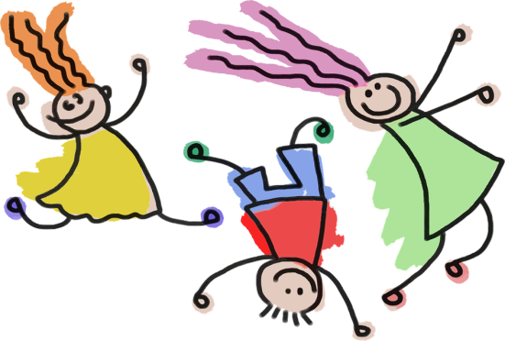
Vår pedagogiske plattform
Vår pedagogiske plattform er summen av barnehagens visjon, verdier, væremåter og barnesyn. Den beskriver hvordan vi skal utøve vår praksis.
Vår visjon er at vi alltid, gjennom hele dagen, har barnets beste i fokus: «Barn i fokus»
Visjonen «Barn i fokus» handler om at de voksnes lojalitet skal ligge hos barna, vi skal ivareta barnets beste jamfør barnekonvensjonen artikkel 3. Vi jobber for å gi barna trygghet og forutsigbarhet. Vi jobber for at barna skal få god selvfølelse. Vi jobber for at barna skal oppleve mestring. Vi skal gi barna mange gode, læringsrike opplevelser og erfaringer. Vi skal opptre som engasjerte og anerkjennende voksne. Vi skal sørge for at barnehagen er et godt sted å være for alle. For at vi skal kunne nå visjonen vår har vi definert 3 grunnverdier som de ansatte skal etterleve. Innenfor hver verdi, er det nedfelt væremåter som beskriver hva som skal prege samspillet i alle relasjoner. Det er de ansattes ansvar å følge barnehagens verdier og væremåter. På denne måten er vi rollemodeller for barna og viser vei for alle som har noe med barnehagen å gjøre. Barnehages visjon og verdier er grunnlaget for de voksnes holdninger og væremåter.
Våre verdier og væremåter;

Vårt barnesyn;
Personalet har jobbet seg frem til et barnesyn og hva dette barnesynet betyr for oss. Vår grunnleggende holdning til barn er at hver enkelt skal føle seg bra nok som det er. Derfor er barnesynet vårt «jeg er meg og jeg duger». Vi har under illustrert hvilke faktorer vi mener er av avgjørende betydning for barnas selvoppfattelse, utvikling og læring. Hvordan vi utøver barnesynet i praksis, synliggjøres i årsplanen. Det er de voksnes ansvar å jobbe for at barnet blir den beste utgaven av seg selv.

Kvalitet
I Stortingsmelding 19 «Tid for lek og læring» kommer det tydelig frem at kvaliteten på barnehagetilbudet skal styrkes og at barnehagen skal være til barnets beste. Rammeplan for barnehagen (2017) tydeliggjør fokus på kvalitet i tilbud og innhold.
Barnehageloven sier: «Barnehagen skal ha en helsefremmende og forebyggende funksjon og bidra til å utjevne sosiale forskjeller» (§ 2 Barnehagens innhold).
Studier har vist at høy kvalitet i barnehagen har sammenheng med en positiv utvikling hos barn. Kvalitet kan defineres på flere måter. Strukturell kvalitet er rammene våre, som for eksempel antall ansatte, de ansattes utdanning, størrelse på barnegruppene, det fysiske miljøet og materielle ressurser i barnehagen. Selv om disse faktorene ikke nødvendigvis påvirker barns utvikling direkte, kan de ha innvirkning på de ansattes mulighet til å skape gode prosesser i barnehagen. Prosesskvalitet handler blant annet om kvaliteten på interaksjonen mellom barna, mellom barn og de ansatte og mellom foreldre og ansatte. Det handler også om det pedagogiske innholdet og om hvordan de ansatte legger til rette for at alle barn skal være inkludert i fellesskapet. Flere studier har vist at barns relasjon til de voksne og hva barna gjør i barnehagen er viktige for barns akademiske og sosiale utvikling (Rapport Folkehelseinstituttet 2015).
Relasjonskompetansen vår er en avgjørende faktor for å skape en god barnehage. Ingenting er så viktig for kvaliteten som vår evne til å etablere positive, sensitive samspill der det enkelte barn blir forstått og møtt.
Nyere forskning på feltet har vist at barn lærer mest de 5 første årene av sitt liv. I lys av disse funnene, er det av stor betydning hvilket tilbud barna tilbys i barnehagen, og hvordan kvaliteten på tilbudet er. Vi har valgt å ha fokus på sosial kompetanse og språk, som er 2 grunnleggende kjerneområder barna trenger kompetanse på for å mestre sitt eget liv. Barnehagen har også en oppgave i å utjevne sosiale forskjeller, kvaliteten på tilbudet er derfor av stor betydning.
God kvalitet i barnehagen ser ut til å forebygge utvikling av språk og atferdsvansker over tid, særlig hos sårbare barn.
Vi jobber med sosial kompetanse og språk gjennom hele barnehagedagen, i alle situasjoner. Det er her den viktigste jobben legges ned. Vi har også ulike metodiske verktøy som benyttes i arbeidet med å fremme sosial kompetanse og språk. Disse brukes gjerne i formelle læringssituasjoner.
Barnehagen har en definert kjernetid i tidsrommet 9.30- 14.30. I denne tiden er alle ansatte på jobb samtidig, det er da det er størst rom for å drive planlagt pedagogisk arbeid. Forskning viser at det er viktig å tilby barn planlagte læringsaktiviteter, i tillegg til å bruke leken som arena for læring og utvikling. Spesielt viktig er dette for de sårbare barna, som lett kan falle utenfor i den såkalte frie leken.

Kvalitetsindikatorer innenfor områdene sosial kompetanse og språk:
- Kvalitetsvurdering i barnehagen (Ecers- r)
- Brukerundersøkelse (foreldreundersøkelse Udir)
- Utviklingssamtaler
- Ståstedsanalyse (Udir)
- Arbeidsmiljøundersøkelse (HMS- system)
- Barnehagevandring (observasjonsmetode av personalet)
- Utviklingssamtaler for personalet (MAS)
- Alle Med/ TRAS
- Pedagogisk årsplan

Ved å ha flere bein å stå på, kan vi med større sikkerhet vurdere og måle kvaliteten på tilbud og innhold.

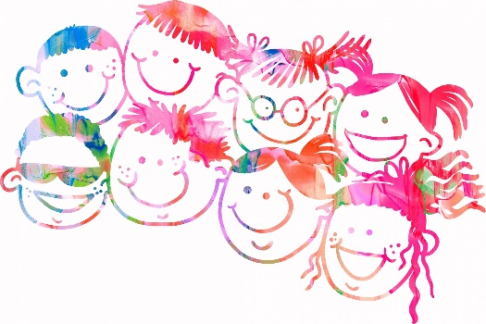

Sosial kompetanse

Vi er opptatt av at barn lykkes i det sosiale samspillet med hverandre. I dette arbeidet, er personalets relasjonskompetanse av stor betydning. Vi ser viktigheten av å utvikle den sosiale kompetansen for å motvirke problematferd som diskriminering og mobbing. Dette er forankret i barnehageloven § 1 og i barnekonvensjonen artikkel 2.
Barnehagen sin handlingsplan mot mobbing er et viktig verktøy i dette arbeidet. Hovedtiltaket i handlingsplanen for å forebygge mobbing, er utvikling av sosiale ferdigheter.
Forskning viser at barn som ikke er inkludert i positive relasjoner med jevnaldrende, kan være ekstra utsatt for krenkelser fra andre barn. Vi må fange opp barn som ikke mestrer det sosiale samspillet med andre. Dette krever at vi kartlegger det sosiale samspillet og benytter observasjon som metode. Tiltak vurderes etter hva barnet har behov for.
Kvalitetsmål: Barnet utvikler sine sosiale ferdigheter slik at det mestrer å være i positive relasjoner med jevnaldrende.
Sosiale ferdigheter det skal jobbes med:
- Vise omsorg for hverandre
- Hjelpe hverandre
- Dele med hverandre
- Få bestemme og la andre bestemme
- Inkludere hverandre
- Samarbeid
- Vente på tur
- Ta hensyn til egne behov og andres behov
- Takle konflikter
I vår pedagogiske årsplan står vårt fokus for utvikling av de sosiale ferdighetene.
Kvalitetskriterier for å nå målet:
- Personalet har kunnskap om barns sosiale utvikling
- Kartlegging og observasjon av det sosiale miljøet og refleksjon over praksis
- Deling av barnegruppene
- Personalet hjelper barna i å utvikle god samhandling ved å veilede og være til stede
- Personalet roser ønsket atferd
- Relasjonskompetanse

Språk

Vi har valgt å støtte oss til en veileder fra Statped som illustrerer barns språkutvikling gjennom språktreet. I røttene til treet ligger barnas egne forutsetninger for læring av språk. Dette omfatter motivasjon, kognitive evner, syn, hørsel etc. Røttene er grunnlaget for vekst. Stammen er et symbol på begrepsapparatet og språkforståelsen, og grenene er evnen til å uttrykke seg verbalt. Toppen av treet består av språklydene, språklig bevissthet og lese- og skriveferdigheter. Det kan være mange grunner til at barn har vansker med språkutviklingen. Derfor er det viktig å fokusere på både innholdssiden, formsiden og brukssiden av språket (Bloom og Laheys modell).
Vi skal jobbe for at alle barn får en god språkutvikling i barnehagen. Sett i lys av studier, forskning og rapporter, er kvaliteten på språkarbeidet svært viktig. De fleste barn utvikler seg normalt og vil møte skolen med gode forutsetninger. De barna som ikke har normalutvikling og/ eller har dårligere forutsetninger av andre grunner, er det spesielt viktig å fange opp i barnehagen.
Full barnehagedekning innebærer at de aller fleste barn er innom barnehage før de begynner på skolen. Antall minoritetsspråklige barn som går i barnehage har økt de siste årene. I tillegg starter flere barn i barnehage ved 1 års alder nå enn tidligere. Dette gir barnehagen en unik mulighet til å observere barnas utvikling i forkant av skolestart, og å sette inn nødvendige tiltak for å gjøre barna best mulig rustet til overgangen til skole (st.meld. 19, tid for lek og læring).
Det er dokumentert at 5- 10% av barn mellom 3 og 4 år har forsinket språkutvikling (Betydningen av kvalitet i barnehagen). Vår ambisjon må være å fange opp, hjelpe og støtte disse barna i sin videre utvikling. Gjennom dette arbeidet, kan barnehagen være med på å utjevne sosiale forskjeller. På denne måten kan vi være med på å gjøre barn bedre i stand til å mestre sitt eget liv på lang sikt.
Kvalitetsmål: Barnet har en god språkforståelse (innhold), gjør seg forstått (form) og bruker språket i sosialt samspill (bruk).

Språklige ferdigheter det skal jobbes med:
- Øke ordforrådet (innhold)
- Språkforståelse (innhold)
- Uttale (form)
- Setningsoppbygging (form)
- Grammatikk (form)
- Bruke språket i sosial samhandling (bruk)

I vår pedagogiske årsplan står vårt fokus for utvikling av språk.
Kvalitetskriterier for å nå målet:
- Personalet har kunnskap om barns språkutvikling
- Personalet støtter minoritetsspråklige barn i å bruke sitt morsmål
- Personalet er bevisste sin kommunikasjon, både verbalt og nonverbalt
- Personalet samtaler med barna
- Personalet støtter og veileder barn i deres språklige utvikling, og tolker barnas kroppsspråk
- Personalet kartlegger barnas språkutvikling, og reflekterer over avdelingens språkmiljø
- Personalet benytter bøker, språkmateriell, rim, regler, sanger og aktiviteter som er tilpasset barnegruppa
- Deling av barnegruppa

Klubber
Vi har flere barn i lik aldersgruppe fordelt på ulike avdelinger. Derfor har vi valgt å ha aldersinndelte klubber. På klubbene er det fokus på språkstimulerende aktiviteter tilpasset alder. Gjennom klubber legger vi også til rette for lek, vennskap og relasjoner på tvers av avdelinger. Skoleklubben har i tillegg flere fokusområder, som sikrer arbeidet med skoleforberedelser.

Lek
Lek er en frivillig aktivitet som barnet selv velger å delta i. Leken er på liksom og er et mål i seg selv. Leken er lystbetont og spontan. Lek er livsnødvendig for barns hjerneutvikling, og leken påvirker muligheten for læring og utvikling. Leken skal være morsom og gi barn glede. Å føle glede og fryd er viktig for hjernens utvikling (Hart, 2011). Barna er avhengige av at vi oppmuntrer og stimulerer til nysgjerrighet, engasjement og utvikling gjennom leken.
Leken trekkes frem som viktigste læringsarena for barn, både når det gjelder språk og sosial samhandling og fungering. Leken er altså den viktigste arenaen for at vi skal nå våre kvalitetsmål.
Barna skal ha en meningsfull hverdag, og lek er meningsfullt for barn! Vi jobber for at alle barn utvikler en god lekekompetanse. Dette innebærer blant annet at barna kan tolke lekesignaler, mestrer å opprettholde en lek, kan gi og ta i leken, har venner og utvikler evne til fantasi og kreativitet. Barnas lekekompetanse er en utviklingsprosess. På småbarnsavdelingene preges leken av at de leker ved siden av hverandre. De blir kjent med seg selv og sine omgivelser gjennom kroppen. De begynner også å leke enkel rollelek. På stor avdeling blomstrer rolleleken. Her leker barna i stor grad sammen med hverandre uavhengig av type lek.

Voksenrollen i lek
Vi voksne har respekt for lekens betydning for barna. Det er viktig at vi voksne har kompetanse om lek, og at vi har evne til lek og improvisasjon. Vi skal gå inn i lek for å stimulere den, og ha et våkent blikk for hele gruppa og det enkelte barnet. Vi må velge å trekke oss ut av en lek som fungerer, slik at barn kan leke på egne, skapende premisser. Den respekten for lek kan barn kreve av oss. Vår rolle i leken er en annen enn barnas.
Voksenrollen innebærer:
- Observasjon og justering/ endring av lekemiljøet
- Observasjon av relasjoner i lek
- Skjerme leken for avbrytelser
- Å gi like muligheter uavhengig av kjønn
- Deltagelse i lek
- Hjelpe barn inn i lek
- Gi opplevelser og erfaringer som inspirasjon til lek
- Hjelpe barn i konfliktsituasjoner
- Gi mulighet til å fortsette en lek
- God avrunding av lek
Disse tiltakene gjelder for alle barn i barnehagen. Dette vil være med på å bidra til gode lekemiljøer, vennskap og god lekekompetanse. I de tilfellene der barn faller utenfor lek eller mangler lekekompetanse, er det avgjørende at vi voksne aktivt bruker tiltakene.
Barnehagens lekemiljø vil til enhver tid måtte være i forandring. Det er vårt ansvar at barna får varierte erfaringer, i et trygt men allikevel utfordrende miljø. Vi har også et ansvar for å ivareta barnas interesser og innspill til lekemiljøet. Vi tilstreber å ha noe variasjon i lekemiljøene på de ulike avdelingene, som et tiltak for gjøre det attraktivt å gå på besøk på andre avdelinger. Deler av lekemiljøet skal representere noe annet enn det barna har hjemme.

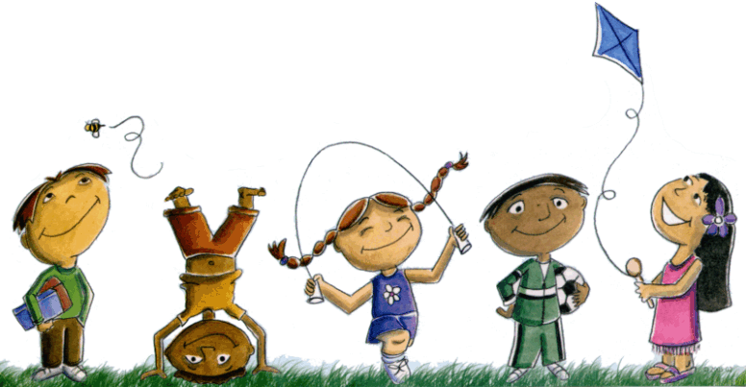

Omsorg
Alle barn skal møtes med omsorg hver barnehagedag. Å gi barn muligheter til å gi hverandre og ta imot omsorg er grunnleggende for utvikling. Vår primære omsorgsoppgave er å skape trygghet og en trygg tilknytning for barna. Barn har et medfødt behov for å knytte seg til andre, og søker naturlig etter beskyttelse og omsorg fra nære voksne. Nærhet til trygge voksne er avgjørende for barns psykologiske utvikling, og gir dem forståelse for hvem de er, hvilken verdi de har og hvordan de kan opptre sammen med andre. Det er en forutsetning for at de skal kunne utforske og lære når de er i barnehagen.
Vi vektlegger;
- At vi dekker barnets primære behov
- At vi ser og lytter til hvert enkelt barn, ingen er like og kan derfor ikke behandles likt
- At barnet får et ledig fang eller en hånd å holde i når barnet har behov for det
- At vi sørger for veksel mellom aktivitet og ro og hvile
- At vi bidrar til en forutsigbar hverdag, gjennom faste rutiner og voksne som etterlever barnehagens verdier og væremåter

Danning og medvirkning
Danning er en livslang prosess som blant annet handler om å utvikle evne til å reflektere over egne handlinger og væremåter. Ved å jobbe med barnehagens barnesyn «jeg er meg og jeg duger», jobber vi mot at barna skal få tro på seg selv og oppleve at de er betydningsfulle for fellesskapet. Barna skal bli sett og hørt, og deres innspill skal bli tatt på alvor. Dette henger sammen med barnekonvensjonens artikkel 12. Vi ser på dette som en begynnende erfaring med å være del av et demokratisk samfunn.
Vi vektlegger;
- At barna gis mulighet til å leke og knytte relasjoner på tvers av avdelingene
- Å samtale med barn om hvordan de har det i barnehagen
- Barnas innspill og observerer hva barna er opptatt av. Dette tas med i planleggingsarbeidet
- At barnet skal møtes med respekt
- Mangfold og ulikhet
- Å ha fokus på voksnes holdninger og væremåter
- Å gjøre barnet i stand til å ta bevisste valg
- Å gjøre barnet i stand til å sette grenser for seg selv. Ordet «stopp» skal respekteres.

Læring
Læring foregår i det daglige samspillet i barnehagen, og er nært sammenvevd med lek, omsorg og danning. Barn lærer gjennom alt de opplever og erfarer.
Vi vektlegger;
- å ivareta barnets nysgjerrighet og undersøkelsestrang
- å undre oss sammen med barnet
- leken som læringsarena
- pedagogiske læringssituasjoner
- aktiviteter og materiell som gir barnet ulike erfaringer og mestringsopplevelser
- rammeplanens fagområder
- rutinesituasjoner som arena for læring

Rutinesituasjoner
Barnehagedagen består av flere rutinesituasjoner. Vi benytter rutinesituasjonene som arenaer for å jobbe med språkutvikling og sosial kompetanse. Det er de voksnes ansvar å følge det vi vektlegger. Dette bidrar til å skape forutsigbarhet og trygghet for barn og voksne.
Måltider
Vi vektlegger;
- God planlegging i forkant av måltider for å skape mest mulig ro rundt måltidet
- God stemning og rom for prat rundt bordet
- Å hjelpe hverandre og vente på tur
- Å smake på maten, men det er lov å ikke like
- Benevning

Av- og påkledning
Vi vektlegger;
- God planlegging i forkant av av- og påkledning
- Selvstendighet og mestring etter alder og modning, de voksne motiverer barna
- Positive anerkjennende voksne
- Å bruke god plass til hver enkelt og deling av gruppa
- Samtaler under påkledning, og benevning

Bringe- og hentesituasjon
Vi vektlegger;
- Å hilse på barn og foreldre når de kommer og si ha det når de går
- Å være blide og imøtekommende
- Tilbakemelding til foreldre om dagen i dag
- Gi barna en best mulig start på dagen
- Å gi ros om barnet i barnets nærvær

Formelle læringssituasjoner
Vi vektlegger;
- God planlegging/ forberedelse og vurdering
- God stemning
- Rammefaktorer som plassering, antall barn og alderssammensetting
- Voksenengasjement og barnas engasjement
- At barna ønsker å delta
- Dialog og samhandling

Overganger
Tilvenning
Det å begynne i barnehage, er gjerne en stor forandring i barnets liv. Barnehagedagen er fylt med mange nye opplevelser og inntrykk. Rutinene forandres kanskje litt, i tillegg er det mange nye å bli kjent med, både nye barn og voksne.
Vi er opptatt av å gjøre overgangen for barnet så god som mulig. Vi ønsker at både barn og voksne skal føle seg trygge og få tid til å gjøre seg kjent. For å få til dette, er det viktig at vi bruker god tid. Det er individuelt hvor lang tid barn trenger for å bli trygge på den nye tilværelsen, og få en god tilknytning til nye omsorgspersoner. Personalet er avhengig av god dialog med foreldrene slik at barnets behov blir møtt på best mulig måte. Nye barn og foreldre vil bli møtt av en ansatt som vil ta seg litt spesielt av familien den første tiden i barnehagen. For de yngste barna som starter i barnehage for første gang, ser vi at de ofte har behov for 1- 2 uker der foreldrene er til stede sammen med barnet, og at barnet er her korte dager. For nye barn som starter på stor avdeling, har vi god erfaring med 2- 3 dager tilvenning.
I løpet av tilvenningsperioden, vil foreldrene bli innkalt på en forventningssamtale. På denne samtalen vil foreldrene kunne gi informasjon om barnet som det er viktig at barnehagen vet om. I tillegg vil foreldrene kunne få svar på ting de lurer på om avdelingen, rutiner eller lignende.

Overgang fra småbarn til store barn
I overgangen fra småbarnsavdeling til store barn, bruker vi tiden fra april til å besøke avdelingen de skal begynne på. Vi har lagt opp til at de besøker avdelingen 1 gang i uken. Dette gjøres sammen med en voksen fra småbarnsavdelingene for å ivareta trygge rammer. Pedagogisk leder på småbarn har overgangsmøte med pedagogisk leder på ny avdeling for overføring av informasjon. I tillegg overføres kartleggingsskjemaet «Alle Med».
Overgang fra barnehage til skole
Vi har en egen skoleklubb for de eldste barna i barnehagen, som skal gjøre barna best mulig rustet til overgang fra barnehage til skole. I skoleklubben er det skoleforberedende aktiviteter, lek og moro.
På skoleklubben vektlegger vi;
- at barna blir kjent med matematiske grunnbegreper
- språkstimulerende aktiviteter
- utvikling av vennskap
- selvstendighetstrening
- opplevelser av mestring og utvikling av god selvfølelse
- samarbeidsoppgaver
- humor, glede og gode felles opplevelser

Enebakk kommune har en egen samarbeidsavtale vedrørende overgang barnehage- skole. Noen av tiltakene i denne, er samarbeidsmøter mellom lederne i barnehagen og lærerne på småskoletrinnet, besøksdag på skolen og overgangsmøte med fokus på overlevering av Alle Med/ TRAS. Det overleveres kun informasjon til skolen etter samtykke fra foreldrene.

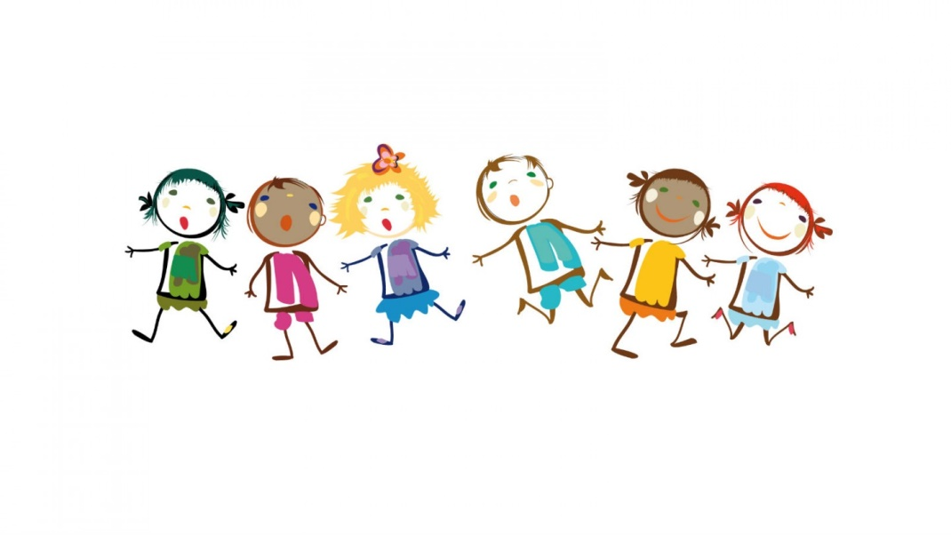

Planlegging og vurdering
Vi planlegger det pedagogiske innholdet i pedagogisk årsplan. Det er ledergruppa sitt ansvar å utforme innholdet i pedagogisk årsplan. De øvrige ansatte medvirker på innhold når det pedagogiske arbeidet skal utføres på avdelingen. Leder har ansvaret for å tilpasse innholdet til sin barnegruppe, foreldregruppe og enkeltbarn sine behov. Leder må observere og reflektere over praksis sammen med sine øvrige ansatte, og gjøre justeringer ved behov for endring av praksis. På planleggingsdager og personalmøter er hele personalet delaktige i vurderingsarbeidet.
Foreldrene har medvirkningsmulighet både gjennom utviklingssamtaler, foreldremøter og foreldreundersøkelsen.
Barna medvirker ut ifra sin alder og modenhet. Når det gjelder de yngste barna, observerer og tolker personalet barns uttrykk og atferd og tar med seg dette i planleggings og vurderingsarbeidet. For de eldste barna, kan personalet i tillegg samtale med barna og ta med seg barnas verbale innspill.
Vi dokumenterer det pedagogiske arbeidet vårt gjennom tilbakeblikk fra hver periode i pedagogisk årsplan, bilder og utstillinger av det barna lager. Tilbakeblikkene danner utgangspunktet for neste års pedagogiske årsplan.
Vi vil årlig lese ut av resultater på kvalitetsindikatorene om vi jobber mot de kvalitetsmålene vi har satt oss. Vi vil justere måten vi jobber på ut ifra oppnådde resultater, slik at vi sikrer at vi driver en barnehage av høy kvalitet.

Arbeidsmiljø
For oss betyr et godt arbeidsmiljø at de voksne fungerer godt sammen og trives i jobben sin. De voksnes holdninger, verdier og væremåter har avgjørende betydning for å nå barnehagens visjon. Det er et etisk valg å jobbe i barnehage. Gjennom det valget påvirker vi små barns liv ved vår væremåte og gjennom våre valg og handlinger.
De voksnes holdninger og væremåter er stadig gjenstand for refleksjon. De ansatte må ha evne til å reflektere over egen praksis og ha endringsvilje. Vi er lydhøre for alles meninger, men lojaliteten må alltid ligge hos barna. Vi forventer at alle ansatte følger barnehagens pedagogiske plattform.

Vårt fokus for å ivareta og opprettholde et godt arbeidsmiljø:
- Tydelig ledelse
- Etterleve væremåter
- Medarbeidersamtaler og trivselssamtaler
- God tilbakemeldingskultur
- Rask konflikthåndtering
- 2 trivselsuker i året
- Årlig tur for personalet
- Arbeidsmiljøundersøkelse
- Plan for nærvær og god oppfølging av sykemeldte
- Sosiale arrangementer

Kompetanseheving
De ansatte i barnehagen har ulike funksjoner og ulik kompetanse. Ca halvparten av de ansatte i barnehagen har ingen formell barnehagefaglig kompetanse, men mange har lang erfaring. For å sikre at barn i barnehagen får et godt pedagogisk tilbud, er vi avhengig av et kompetent personale. Personalets kompetanse er sett på som den viktigste faktoren for å sikre kvalitet i barnehagen (NOU- rapport 2010; Med forskertrang og lekelyst). Det er også av avgjørende betydning at de ansatte samarbeider godt.
For å jobbe i retning av kvalitetsmålene vi har satt for språk og sosial kompetanse, vil vi ha fokus på;
- Barns språkutvikling 0- 6 år
- Minoritetsspråklige barn
- Barns sosiale utvikling 0- 6 år
- Barns lekekompetanse
- Relasjonskompetanse
- Refleksjon over praksis
- Metodiske verktøy for stimulering av språk og utvikling av sosiale ferdigheter
- Barnehagens plan mot mobbing
- Observasjonsmetoder for kartlegging av barns språk og sosiale utvikling
- Opplæring i Ecers (ledergruppa)
- Individuelle målsetninger nedfelt på medarbeidersamtale
Disse områdene nedfelles i en kompetansehevingsplan gjeldene i årsplanens periode.

Foreldresamarbeid

Som ansatt i barnehagen, berører vi livene til barna vi møter. Foreldrene legger sine barns liv i våre hender, med tillit til at vi vil ivareta dem. Trygge, varme og forståelsesfulle relasjoner vil gi grobunn for å gi det enkelte barn gode muligheter for tillit, vekst og utvikling.
Barnehagens samfunnsmandat presiserer kravet til samarbeid mellom barnehagen og hjemmet; «Barnehagen skal i samarbeid og forståelse med hjemmet ivareta barnas behov for omsorg og lek, og fremme læring og danning som grunnlag for allsidig utvikling». Med «forståelse» menes gjensidig respekt for og anerkjennelse av hverandres ansvar og oppgaver i forhold til barnet, mens «samarbeid» i større grad dreier seg om informasjonsutveksling, det enkelte barns utvikling og spørsmål knyttet til barnehagens pedagogiske virksomhet. Foreldrenes rett til medvirkning er også nedfelt i barnehageloven § 4 om foreldreråd og samarbeidsutvalg (Barnehageloven og forskrifter Med forarbeider og fortolkninger, 2017).
Vi jobber for å ha en god dialog med foreldrene og tar deres ytringer og innspill på alvor.

Arenaer for foreldresamarbeid:
- Bringe- og hentesituasjon
- Foreldremøter
- Utviklingssamtaler
- Sosiale sammenkomster
- Foreldreråd, samarbeidsutvalg, eierstyre og årsmøte
- SMS/ mail/ hjemmeside/ facebook
- Foreldreundersøkelse

Samarbeidspartnere
Barnehagen har innarbeidet rutiner for samarbeid med relevante institusjoner. I henhold til barnehageloven § 21 og § 22, har personalet opplysningsplikt til sosialtjenesten, den kommunale helse- og omsorgstjenesten og barneverntjenesten.
PPT, logoped, BV, psykolog og helsestasjon er alle samlet i Familiens Hus i Kirkebygda.
- PPT (pedagogisk psykologisk tjeneste)/ logoped
PPT er en kommunal rådgivingstjeneste og en sakkyndig instans. Hos PPT kan foreldre søke råd om barns trivsel, tilpasning og opplæring. PPT har kunnskap om vansker knyttet til atferd, språk og tale og om ulike funksjonsnedsettelser hos barn. Barnehagen samarbeider med PPT, både foreldre og barnehagen kan tilmelde barn ved behov. Det gjøres alltid med samtykke fra foreldrene dersom barnehagen tilmelder.
Barnehagen eller foreldrene kan tilmelde barn til logoped ved språkvansker hos barn av ulik art. Det kreves samtykke fra foreldrene dersom barnehagen tilmelder.
- BV (barneverntjenesten)
BV skal gi råd og veiledning slik at foreldre settes bedre i stand til å ivareta sine foreldreoppgaver. BV skal sette i gang hjelpetiltak når det på grunn av forholdene i hjemmet eller av andre grunner er hensiktsmessig med slike tiltak. Barnehagen har en samarbeidsavtale med BV og en fast kontaktperson. Barnehagen har meldeplikt og opplysningsplikt til BV (jamfør § 22 i barnehageloven). Vi informerer foreldrene dersom vi melder en bekymring for barnet deres. Unntaket er dersom bekymringen gjelder vold/ seksuelle overgrep. Ved foreldrenes behov for hjelp fra BV kan barnehagen være behjelpelig med å melde.
- Psykolog
Psykologtjenesten er et lavterskeltilbud som kan benyttes uten henvisning fra lege. Barnehagen er behjelpelig med kontaktinformasjon dersom foreldre ønsker det. Barnehagen samarbeider med psykologen ved behov.
- Helsestasjon/ Brukernes los
Helsestasjonen er en samarbeidspart for barnehagen som kan bidra med råd og veiledning i ulike forhold som berører barn. Brukernes los er et tverrfaglig team der foreldre eller barnehagen kan drøfte saker med relevante instanser.
- Fysioterapeut
Barnehagen samarbeider med fysioterapeut i kommunen ved behov. Fysioterapeut kan komme til barnehagen for å se på enkeltbarn, grupper, legge til rette for motoriske øvelser og lignende, dette gjøres med samtykke fra foreldrene.

